Nieuwsbericht voor gemeentelijke interne en/of externe communicatie ter werving van Prokkelduo’s voor de gemeenteraadsverkiezingen

Geschreven door stichting Prokkel. De tekst kan uiteraard aangepast worden, zodat het past bij de gemeentelijke communicatie. Ook kunnen een eigen logo en foto’s worden toegevoegd. Deze campagne is een initiatief van stichting Prokkel in samenwerking met het ministerie van Binnenlandse Zaken en Koninkrijksrelaties en meer dan twintig zorgaanbieders.
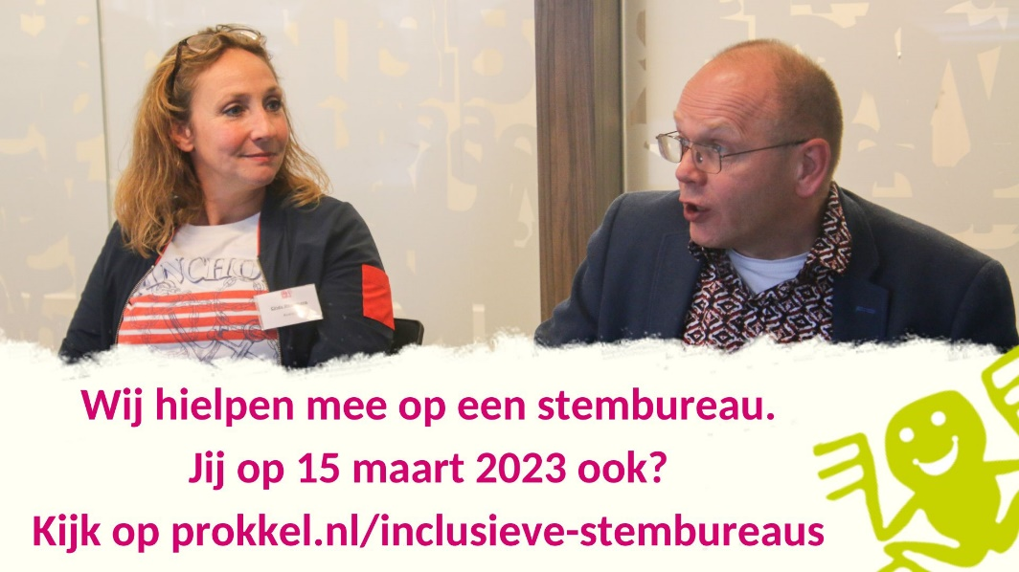

Mensen met en zonder (licht) verstandelijke beperking als vrijwilligers op stembureaus: doe je mee?

Op 15 maart 2023 zullen de Provinciale Staten- en waterschapsverkiezingen plaatsvinden. Ook dit keer zullen in veel gemeenten ook mensen met een (licht) verstandelijke beperking als vrijwilliger samen met een andere vrijwilliger actief zijn op een stembureau, waaronder in [naam gemeente].

Bij de gemeenteraadsverkiezingen in 2022 waren in ruim 130 gemeenten ongeveer 200 Prokkelduo’s actief als vrijwilliger. Mensen met een (licht) verstandelijke beperking vormden samen met iemand zonder beperking een vrijwilligersduo dat de reguliere stembureautaken uitvoerde. Niet alleen de duo’s en andere vrijwilligers op de stembureaus hebben het positief ervaren, ook is er veel landelijke en lokale media-aandacht geweest voor de inclusieve stembureaus. Aankomende editie is het ook mogelijk dat mensen met een (licht) verstandelijke beperking reguliere werkzaamheden alleen doen (als ze al eerder hebben deelgenomen), alleen even meekijken of onderdeel zijn van een welkomstteam.
De inclusieve stembureaus dragen bij aan een inclusieve samenleving: vanuit het VN-verdrag Handicap wordt ook gevraagd om te zorgen voor een samenleving waarin iedereen mee kan doen en dit is een van de manieren waarop onze gemeente er vorm aan geeft.
Mensen die al aangemeld zijn als vrijwilliger voor een stembureau of dit nog willen doen én dit graag met iemand anders willen doen, kunnen zich aanmelden via prokkel.nl.

